附件
消费品召回计划
生产者名称 | 汕头市澄海区起臣玩具厂
产品名称 | 戏水玩具螃蟹
品牌 | 起臣
涉及数量 | 500只
型号/规格 | QC03
生产起止日期 | 2020年7月3日至2020年9月3日
生产批号/批次 | 202007/共1批
产品描述及外观照片 | 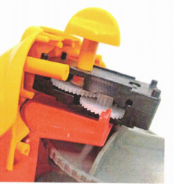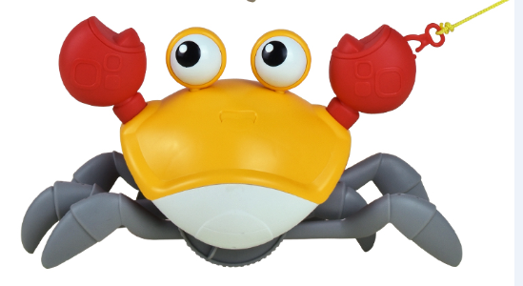  玩具可以在水里上链使用，并配有拉绳可以在陆地拉行。
存在的缺陷 | 在可预见滥用下，会产生小零件。
可能导致的后果 | 如被儿童吞食，会堵塞消化道，存在窒息的危险。
避免损害发生的应急处置方式 | 在生产过程中改良小零件的脱落问题，联系经销商与购买的消费者沟通零件有脱落的可能，需要在使用过程中引起注意。
具体召回措施 | 1.通知销售商立即停止销售缺陷产品，对库存产品退回；  2.在我厂厂房门口和销售商实体店铺处贴布召回公告。  3.告知消费者具体召回事宜，为购买到缺陷产品的消费者进行更换或退货处理。
召回负责机构 | 汕头市澄海区起臣玩具厂
召回联系方式 | 召回服务热线：0754—89315771
召回进度安排 | 集中召回时间计划为2024年12月24日至2025年3月25日（具体以实际进度安排为准）。
其他需要报告的内容 | 无。
其他信息 | 相关用户也可以登录汕头市市场监督管理局网站“政务公开—重点领域信息公开—产品质量信息”栏目，或拨打汕头市市场监督管理局缺陷产品召回工作联系电话（0754—88545860）了解更多信息。

